Министерство образования и молодежной политики Свердловской области



ГАПОУ СО «Екатеринбургский колледж транспортного строительства»

Отчёт по программе «Коллекции в C# (номер 4)»

Выполнил: Лежень Андрей Игоревич

Группа: ПР-23

2023

**Задание:**

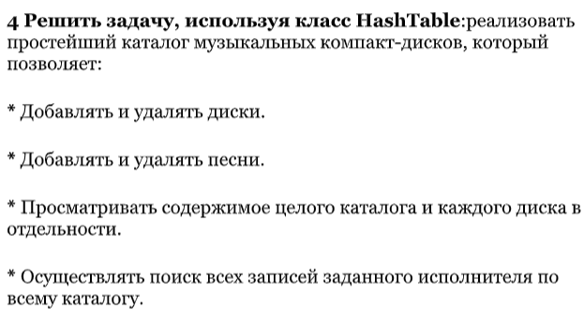

**Входные и выходные данные**

Discs – Hashtable содержащий диск, Hashtable

**Блок-схема**

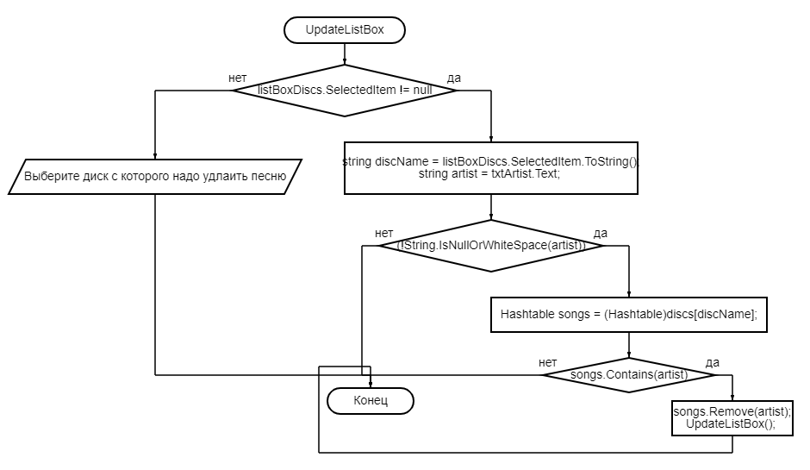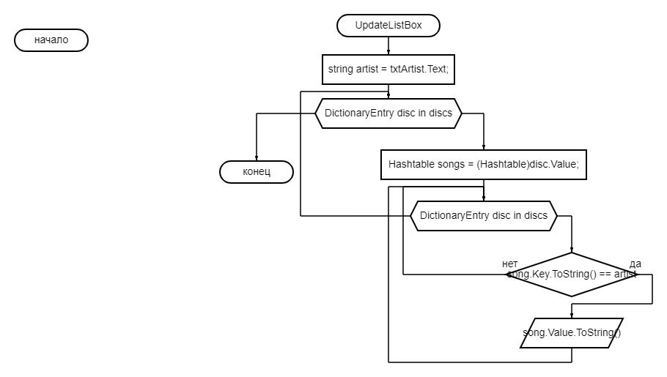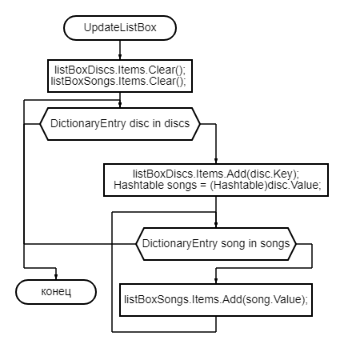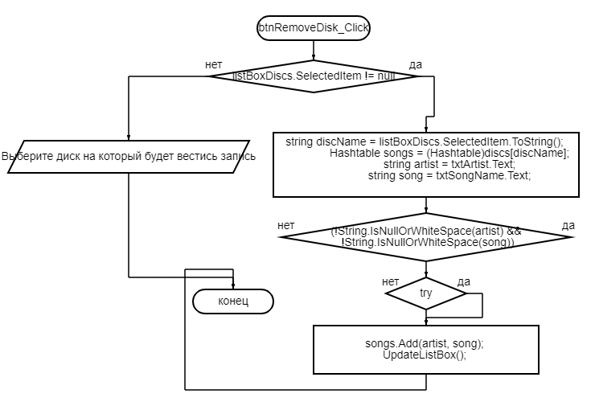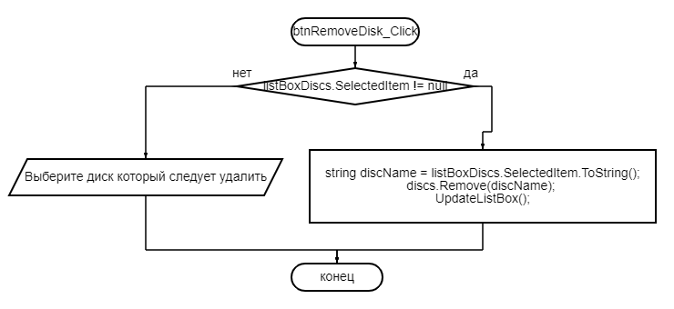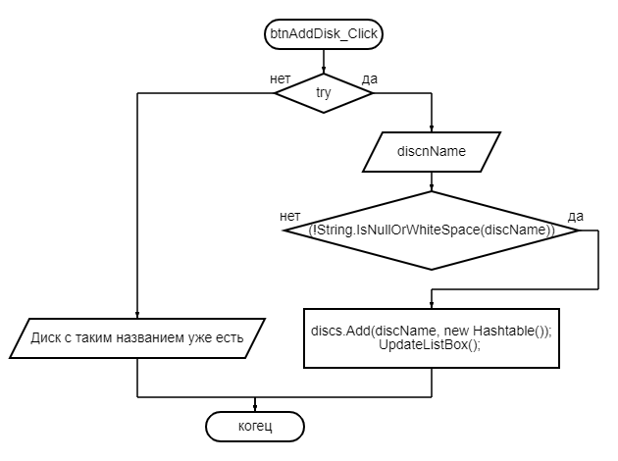

**Тестовые ситуации**

try

{

}

catch

{

}

if (listBoxDiscs.SelectedItem != null)

{

}

else

{

}

if (!String.IsNullOrWhiteSpace(artist) && !String.IsNullOrWhiteSpace(song))

{}

**Вывод**

Повторил методы работы с файлами в c#

Листинг программы:

using System;

using System.Collections;

using System.Security.Policy;

namespace WinFormsApp1

{

public partial class Form1 : Form

{

Hashtable discs = new Hashtable();

public Form1()

{

InitializeComponent();

}

private void btnAddDisk_Click_1(object sender, EventArgs e)

{

try

{

string discName = txtDiskName.Text;

if (!String.IsNullOrWhiteSpace(discName))

{

discs.Add(discName, new Hashtable());

UpdateListBox();

}

}

catch

{

MessageBox.Show("Диск с таким названием уже есть");

}

}

private void btnRemoveDisk_Click_1(object sender, EventArgs e)

{

if (listBoxDiscs.SelectedItem != null)

{

string discName = listBoxDiscs.SelectedItem.ToString();

discs.Remove(discName);

UpdateListBox();

}

else

{

MessageBox.Show("Выберите диск который следует удалить");

}

}

private void btnAddSong_Click_1(object sender, EventArgs e)

{

if (listBoxDiscs.SelectedItem != null)

{

string discName = listBoxDiscs.SelectedItem.ToString();

Hashtable songs = (Hashtable)discs[discName];

string artist = txtArtist.Text;

string song = txtSongName.Text;

if (!String.IsNullOrWhiteSpace(artist) && !String.IsNullOrWhiteSpace(song))

{

try

{

songs.Add(artist, song);

UpdateListBox();

}

catch { }

}

}

else

{

MessageBox.Show("Выберите диск на который будет вестись запись");

}

}

private void UpdateListBox()

{

listBoxDiscs.Items.Clear();

listBoxSongs.Items.Clear();

foreach (DictionaryEntry disc in discs)

{

listBoxDiscs.Items.Add(disc.Key);

Hashtable songs = (Hashtable)disc.Value;

foreach (DictionaryEntry song in songs)

{

listBoxSongs.Items.Add(song.Value);

}

}

}

private void btnSearchArtist_Click(object sender, EventArgs e)

{

string artist = txtArtist.Text;

foreach (DictionaryEntry disc in discs)

{

Hashtable songs = (Hashtable)disc.Value;

foreach (DictionaryEntry song in songs)

{

if (song.Key.ToString() == artist)

{

MessageBox.Show(song.Value.ToString());

}

}

}

}

private void _Click(object sender, EventArgs e)

{

if (listBoxDiscs.SelectedItem != null)

{

string discName = listBoxDiscs.SelectedItem.ToString();

string artist = txtArtist.Text;

if (!String.IsNullOrWhiteSpace(artist))

{

Hashtable songs = (Hashtable)discs[discName];

if (songs.Contains(artist))

{

songs.Remove(artist);

UpdateListBox();

}

}

}

else

{

MessageBox.Show("Выберите диск с которого надо удлаить песню");

}

}

}

}